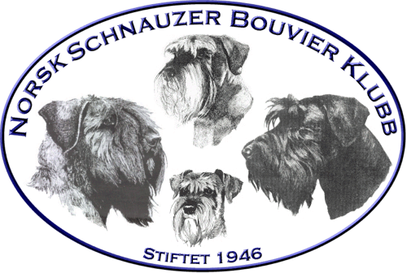 |  | Referat styremøte nr: 6 - 2017
Dato |  |  | Mandag den 18 og 25 september 2017 Kl 20 | Skype
Innkalte:  Til stede:  Forfall: | Hele styret inklusiv varamedlemmer innkalt.  Jarle, Vidar, Tarja, Astrid, Kenneth, Andreas  Alexandra, Ingrid

Sak nr | Tema | Ansvar
65/2017 | Godkjenning av innkalling:  Innkallingen godkjent
66/2017 | Godkjenning av saksliste:  Saklisten godkjent
52/2017 | Oppgaver som ligger og som må utføres av styret/gruppene.  Egenevaluering fra Avsrådet.  Sammensetning av avlsrådet.  - Styret utpeker nytt avlsråd i ekstraordinært styremøte mandag 18.09.17 kl. 2000 på Skype  - Sittende medlemmer spørres om de vil fortsette i vervet.  - Medlemmene inviteres til å komme med forslag til medlemmer og leder av rådet.  - Innkomne forslag sammenfattes av Jarle i forkant av neste møte.  Vedtak:  18.9.2017  - Gjennomgang av innkomne forslag. Enstemmig avgjørelse at sekretæren tar over som leder i avlsrådet. Hun lager forslag om ny avlsråd til neste møte 25.9. som behandles som eneste sak.  25.9.2017  - Tarja (sekretær) har sammensatt nytt avlsråd og presentert til styret. Dette ble enstemmig vedtatt.  - Bouvier: ? (leder)  - Riesenschnauzer: Tarja Aabø og Ingrid Pedersen  - Schnauzer: Ranveig Vestnes og Bente Pollestad  - Dvergschnauzer:  Hvit: Tone Johansen  Sort: Ranveig Vestnes  s/s: Ann Veronica Ursvik  P/s: Torill Adde | Leder
Møte avsluttet: kl 20:30

